教科版六年级科学下册期中综合测试卷（二）含答案
学校:___________姓名：___________班级：___________考号：___________

一、选择题
1．为了提高塔台模型的承重能力，我们应该（ ）。
A．整体多使用四边形框架
B．整体多使用三角形框架
C．增加底面的重量，减少底面的面积
2．对于古代生物，下列说法不正确的是（ ）。
A．有些古代生物已经不复存在，一些现存生物与古代生物相似
B．科学家只能通过古生物化石研究古生物
C．有些古代生物一直生存到现在，如鲎
3．保护生物多样性最有效的方法是（ ）。
A．人工饲养生物 B．建立自然保护区 C．加快繁殖速度
4．我们不能从校园生物分布图获得的信息是（ ）。
A．动物的饮食习惯、运动特点
B．某种植物所在的位置
C．校园中常见动植物的种类
5．用二歧分类法对某一区域的生物进行分类，下列说法错误的是（ ）。
A．分类标准应该突出两类生物的区别
B．同一区域的植物可以用不同的分类标准进行区分
C．只能用于对植物的分类
6．在世界上很难找到完全相同的两个人，因为人的（ ）是无穷尽的。
A．遗传组合 B．数量 C．血型
7．我们在进行校园生物大搜索时，下列说法中错误的是（ ）。
A．不可以破坏生物的生活环境
B．把观察到的小动物都带回家
C．可以从脚印、粪便、毛发等踪迹推测躲藏起来的动物
8．下列形状框架中，承重、抗震能力最好的是（ ）。
A．三角形 B．正方形 C．长方形
9．揭示了遗传和变异之间秘密的科学家是（ ）。
A．达尔文 B．孟德尔 C．伽利略
10．关于古生物化石，下列说法错误的是（ ）。
A．古生物化石的形成时间很长
B．古生物化石可以在地层中找到
C．古生物化石只具有观赏价值
11．下列关于我们相貌的描述中，正确的是（ ）。
A．我们的相貌是天生的，不会发生变化
B．我们的相貌会受到后天的影响
C．双胞胎的相貌是一模一样的
12．“天下乌鸦一般黑”这句俗话说明动物有（ ）。
A．生殖现象 B．遗传现象 C．进化现象

二、填空题
13．港珠澳大桥全长55千米，是集( )、( )、( )为一体的世界最长的跨海大桥。
14．制作塔台模型的一般步骤是_________、__________、__________。
15．夏天的夜晚，湿地公园里的萤火虫到处可见。萤火虫( )(填“是”或“不是”)光源。
16．银杏是( )植物，（填裸子或被子），也是( )植物，（填常绿或落叶）。
17．在统计塔台材料成本的时候，需要统计( )和( )的使用情况。
18．塔台的外形应该满足_____________的特点才较为稳固。
19．银杏、大熊猫、中华鲟、苏铁等现存的生物被人们称为________。
20．塔台的外形需符合_________、_________的特点才更具稳定性。

三、判断题
21．制作塔台模型时，必须与设计方案一致。( )
22．双胞胎之间不存在差异。( )
23．任何一个产品的成功，都要不断地修改和完善设计方案，工程设计十分重要。( )
24．通过化石可以获得古生物的相关信息。( )
25．成本预算包括材料和人工费用。( )

四、简答题
26．化石是存留在岩石中的古生物遗体、遗物或遗迹。借助地层中的化石，科学家们一点点复原出各种生物的样貌、它们当年的生活环境，研究生物是怎样变化的，了解生物的多样性。远古时期地球上有过哪些生物？这些生物与现在的生物相像吗？
27．根椐科学分类方法，蜻蜓属于节肢昆虫，青蛙属于脊椎动物，请你写出蜻蜓和青蛙的相同点。（至少三个）

五、实验题
设计建造塔台。
某校准备在操场上建一座塔台供足球教练站在台上指挥队员训练，现向全体学生征集塔台设计方案，收到其中的一份标书如下图，请帮忙分析。
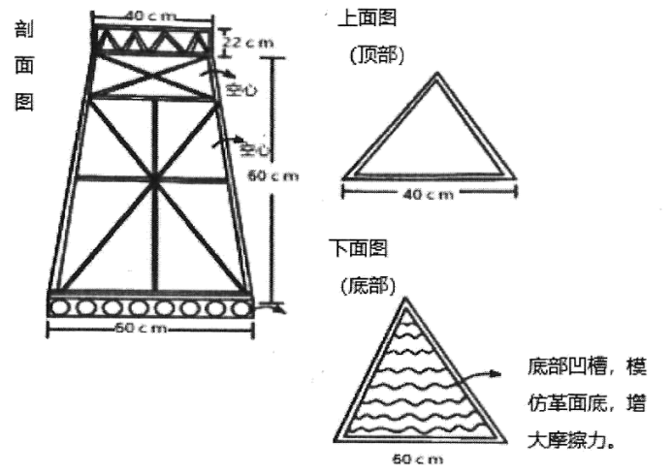
28．我们制订标书时，首先要考虑的是________和________
29．该设计方案中，设计科学的地方有哪些，请至少写出三条。（可参考例1）
例（1）：底部凹槽，模仿革面底，增大摩擦力。
（2）_______________。
（3）______________。
（4）______________。
30．接下去应该做的工作是（ ）。
A．制作模型—测试模型—改进
B．改进—测试模型—制作模型
C．测试模型—制作模型—改进
31．下面是3个小组的塔台模型（要求高60厘米）测试结果。请你仔细阅读并分析：
第一小组：材料用完，塔高60厘米，抗风3级，抗震3级，结构较美观
第二小组：材料用完，塔高50厘米，抗风1级，抗震2级，左右倾斜严重
第三小组：材料未用完，塔高60厘米，抗风2级，抗震2级，结构略倾斜
三个小组中：成本最少的是________，抗风能力最好的是________。在测试过程中，第二小组的塔台模型左右倾斜严重，他们应该怎样改进模型？______。
32．在塔台工程的建设中，我们对工程有了很多新的认识。下列关于工程建设和科学技术之间关系的描述，错误的是（ ）。
A．科学技术与对工程建设有重大的影响
B．工程建设能促进科学技术的发展
C．科学技术与工程建设之间没有必然关系

六、综合题
下面是小科所在小组结束校园生物大搜索活动后统计的信息。
生物名称 | 出现的地点 | 生物名称 | 出现的地点
樟树 | 教学楼东侧 | 鼠妇 | 草坪、花坛中
广玉兰 | 教学楼西侧 | 蚂蚁 | 草坪中
牛筋草 | 草坪、花坛中 | 蝴蝶 | 花坛中
青苔 | 花坛中 | 蚯蚓 | 花坛中

33．该小组同学在草坪里发现了（ ）种生物。A．1 B．3 C．8
34．在校园生物大搜索活动中，对于不认识的动植物，我们要（ ）。
A．只观察不记录 B．及时画下来或拍照片 C．无所谓认不认识
35．在调查校园生物时，我们开展调查的顺序是：_________________。
①设计调查表，记录我们的发现
②选择感兴趣的生物重点调查
③分小组调查每个区域的生物种类和数量，观察生物之间的联系
④找一张校园平面图，根据生态环境的不同，将校园分成几个区域
36．作为小学生，我们能做哪些力所能及的事来保护生物多样性？
_______________________________________

参考答案：
1．B
2．B
3．B
4．A
5．C
6．A
7．B
8．A
9．B
10．C
11．B
12．B
13． 桥 双人工岛 隧道
14． 底座搭建 侧面搭建 整体搭建
15．是
16． 裸子 落叶
17． 材料费用 人工费用
18．上小下大
19．活化石
20． 上小下大 上轻下重
21．√
22．×
23．√
24．√
25．√
26．答：远古时期地球上的生物包括海洋中类似细菌的细胞生物，藻类与原生生物，以及较为复杂的真核多细胞生物，如真菌、植物、软体动物、昆虫与脊椎动物等。
很多古生物都灭绝了，但是通过化石，我们依然能发现它们与现代生物的相似之处。如鱼龙、小盗龙等，它们与现在的海豚、鸟类较为相近。
还有一些古生物，如银杏、嶂螂、大熊猫等一直生活至今，形态、身体特征基本没有大的变化，被称为活化石。
27．共同特征如：会运动、需要食物和空气、会生长发育、会排泄、对外界刺激有反应、会繁殖等等，也可以繁殖方式都是卵生。
28． 安全性 成本 29． 底部加滚珠，抗震能力强， 三角形框架结构， 风阻小，更稳定上小下大，上轻下重稳定性好等 30．A 31． 第3小组 第1小组 调整立柱高度，制作过程中随时进行准确测量，尽量使立柱等高 32．C

33．B 34．B 35．④③①② 36．能捕捉小动物，不在树木上刻划，爱护花草树木。

